**BAB III**

**ANALISIS DAN PERANCANGAN SISTEM**

**3.1 Analisis Sistem**

Analisis sistem merupakan istilah yang digunakan untuk memberikan gambaran pada sistem yang akan dibangun. Analisis sistem dilakukan dengan cara menguraikan masalah dalam suatu sistem menjadi komponen-komponen kecil untuk memudahkan pembuat sistem dalam memahami masalah. Serta mengidentifikasi dan mengevaluasi permasalahan untuk mendapatkan tujuan dan kebutuhan dari sistem.

**3.1.1 Analisis Masalah**

Analisis masalah adalah tahapan pertama pada tahapan analisis yang bertujuan untuk mengidentifikasi permasalahan yang terjadi sehingga mendapatkan solusi untuk permasalahan yang terjadi. Masalah yang dapat diidentifikasikan sebagai suatu peryataan yang nantinya akan dipecahkan agar sistem dapat berjalan dengan baik. Masalah yang tedapat pada sistem penilaian kinerja karyawan PT. Berkah Sejahtera Investama sebagai berikut :

Manager HRD kesulitan dalam mendapatkan hasil penilaian yang tepat untuk mengambil keputusan rekomendasi bagi karyawan tetap maupun karyawan harian lepas.

**3.1.2 Analisis Sistem yang Sedang Berjalan**

Dari data yang dikumpulkan dapat disimpulkan mengenai prosedur sistem yang sedang berjalan di PT. Berkah Sejahtera Investama. Seluruh prosedur digambarkan menggunakan Business Process Modelling Notation (BPMN) dengan tools Bizagi.

Tahap yang dilakukan dalam penilaian kinerja karyawan sebagai berikut:

1. Manager bagian setiap cabang mengambil formulir penilaian kinerja karyawan.
2. Manager bagian setiap cabang melakukan rekaptulasi terhadap presensi kehadiran.
3. Manager bagian setiap cabang mengisi formulir penilaian kinerja karyawan.
4. Manager bagian setiap cabang membuat laporan penilaian kinerja karyawan.
5. Manager bagian setiap cabang memberikan laporan penilaian kinerja karyawan kepada staff HRD yang ada setiap cabang.
6. Staff HRD memeriksa laporan penilaian yang diberikan oleh manager bagian.
7. Jika laporan penilaian tidak lengkap dan belum terisi semua maka laporan akan dikembalikan kepada manager bagian untuk melengkapinya.
8. Jika laporan penilaian sudah lengkap dan terisi semua maka akan diberikan kepada Manager HRD.
9. Staff HRD mengirimkan laporan penilaian kinerja karyawan yang sudah dilaporkan dari setiap Manager bagian kepada HRD Pusat.
10. HRD pusat menganalisa dan menentukan rekomendasi keputusan karyawan pada setiap karyawan baik pusat dan cabang.
11. Jika karyawan mendapatkan nilai dibawah 60 keputusan yang diberikan adalah Pemutusan Hubungan Kerja (PHK).
12. Jika karyawan mendapatkan nilai 60 sampai 74 maka keputusan yang diberikan adalah rekomendasi penurunan gaji, penurunan jabatan, penurunan intensif untuk karyawan tetap dan rekomendasi pemutusan kerja sama, penurunan gaji, penurunan insentif untuk karyawan harian lepas.
13. Jika karyawan mendapatkan nilai 75 sampai 89 maka keputusan yang diberikan adalah kenaikan gaji dan kenaikan insentif untuk karyawan tetap dan perpanjangan kontrak, kenaikan gaji, kenaikan insentif untuk karyawan harian lepas.
14. Jika karyawan mendapatkan nilai 90 sampai 100 maka keputusan yang diberikan adalah rekomendasi kenaikan jabatan, kenaikan insentif, kenaikan gaji untuk karyawan tetap dan rekomendasi karyawan tetap, kenaikan gaji, kenaikan insentif untuk karyawan harian lepas.
15. HRD pusat memberikan hasil rekomendasi keputusan karyawan kepada staff HRD setiap cabang.
16. Staff HRD memberikan hasil rekomendasi keputusan karyawan kepada setiap Manager bagian yang ada.

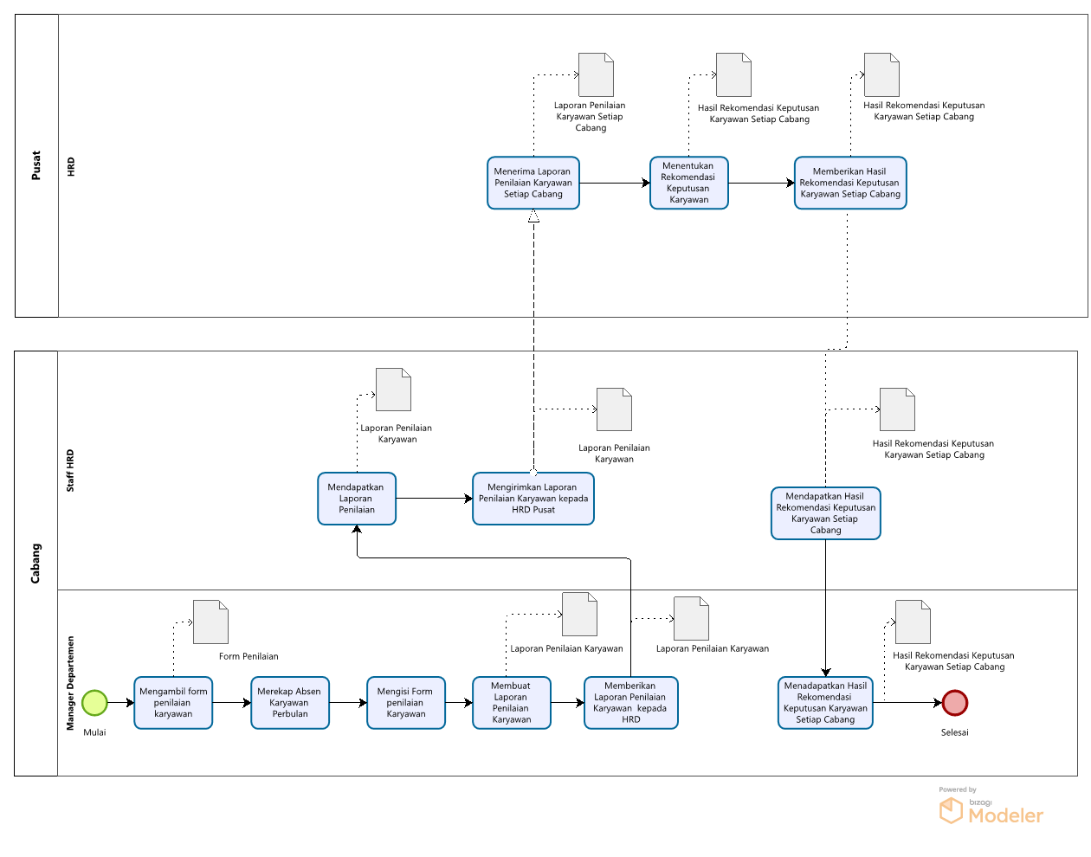

**3.1.3 Analisis Aturan Bisnis**

Analisis aturan bisnis adalah kebutuhan yang tertulis maupun tidak tertulis yang berkaitan dengan proses berjalannya sebuah aktivitas yang ada pada PT. Berkah Sejahtera Investama. Analisis aturan bisnis yang akan diuraikan adalah aturan bisnis pada sistem penilaian kinerja karyawan yaitu sebagai berikut :

**3.1.3.1 Analisis Aturan Bisnis yang Berjalan**

Aturan bisnis dalam sistem penilaian kinerja karyawan :

1. Manager bagian setiap cabang mengambil formulir penilaian kinerja karyawan.
2. Manager bagian setiap cabang melakukan rekaptulasi terhadap presensi kehadiran.
3. Manager bagian setiap cabang mengisi formulir penilaian kinerja karyawan.
4. Manager bagian setiap cabang membuat laporan penilaian kinerja karyawan.
5. Manager bagian setiap cabang memberikan laporan penilaian kinerja karyawan kepada staff HRD yang ada setiap cabang.
6. Staff HRD mengirimkan laporan penilaian kinerja karyawan yang sudah dilaporkan dari setiap Manager bagian kepada HRD Pusat.
7. HRD pusat menganalisa dan menentukan rekomendasi keputusan karyawan pada setiap karyawan baik pusat dan cabang.
8. HRD pusat memberikan hasil rekomendasi keputusan karyawan kepada staff HRD setiap cabang.
9. Staff HRD memberikan hasil rekomendasi keputusan karyawan kepada setiap Manager bagian yang ada.

**3.1.3.2 Analisis Aturan Bisnis yang diusulkan**

**3.1.4 Analisis Tahapan Penilaian Karyawan Menggunakan Metode 360 Derajat**

**3.1.5 Analisis Pengkodean**

**3.1.6 Analisis Kebutuhan Non Fungsional**

**3.1.7 Analisis Basis Data**

**3.1.8 Analisis Kebutuhan Fungsional**

**3.2 Perancangan Sistem**

**3.2.1 ERD (Entity Relationship Diagram)**

**3.2.2 Diagram Konteks**

**3.2.3 DFD (Data Flow Diagram)**

**3.2.4 Spesifikasi Proses**

**3.2.5 Kamus Data**

**3.2.6 Skema Relasi**

**3.2.7 Struktur Tabel**

**3.2.8 Perancangan Struktur Menu**

**3.2.9 Perancangan Antarmuka**

**3.2.10 Perancangan Pesan**

**3.2.11 Jaringan Semantik**

**3.2.12 Perancangan Prosedural**